Priprave na Cankarjevo tekmovanje 2025/26
Datum tekmovanja 1. 4. 2026
Krovna tema: Naš svet skozi njihove oči

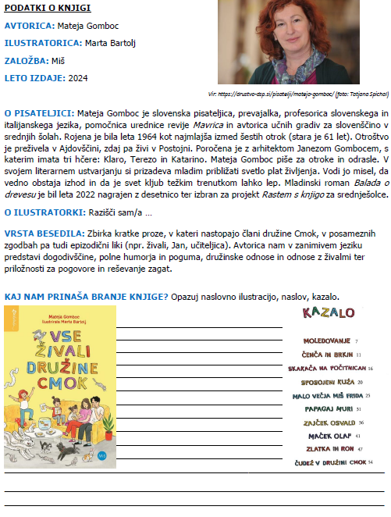
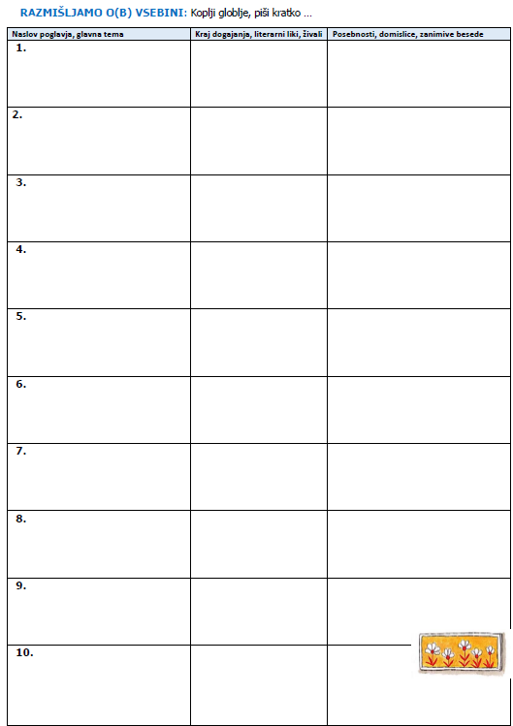
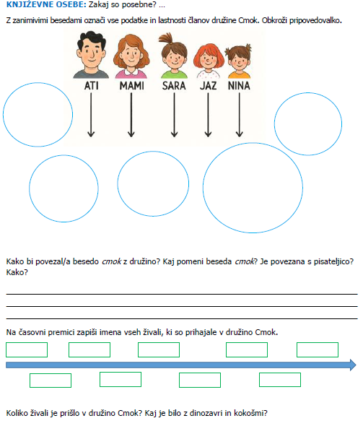
Naloge:
1. Spoznali ste družino Cmok. Kaj pomeni cmok v grlu? Opiši svojo družino živali, s katerimi živite.
____________________________________________________________________________________________________________________________________________________________________________________________________________________________________________________________________________________________________________________________________
2.Kakšne so tvoje izkušnje s pajki?
__________________________________________________________________________________________________________________________________________________________________
3. Kako so se do pajkov obnašali v Piini družini?
_______________________________________________________________________________
4. Kje bi si ti naredil mrežo, če bi bil pajek? __________________________________________________________________________________________________________________________________________________________________
6. Razloži besedo moleduje: :_____________________________________________________
7. Kdo je Piin zaveznik? __________________________________________________________
8. Poišči podobnosti in razlike med dinozavrom in kokošjo! _________________________________
___________________________________________________________________________________________________________________________________________________________________________________________________________________________________________________
9. Kaj pomeni beseda naključje? _______________________________________
10. Piina mami pravi, da je potrebno biti vztrajen. Se strinjaš z njo? Kakšna pa je tvoja a vztrajnost? ___________________________________________________________________________________________________________________________________________________________________________________________________________________________________________________
11. Kako dobro poznaš domovino? ____________________________________________________________________________________________________________________________________________________________________________________________________________________________________________________________________________________________________________________________________
12. Se strinjaš z Piino mislijo, da je sočutje odličen način za spreminjanje ljudi? _________________
_________________________________________________________________________________
13. Zapiši, kako je potekal pogovor, ko so moledovali, da mucka obdržijo!-_____________________
____________________________________________________________________________________________

